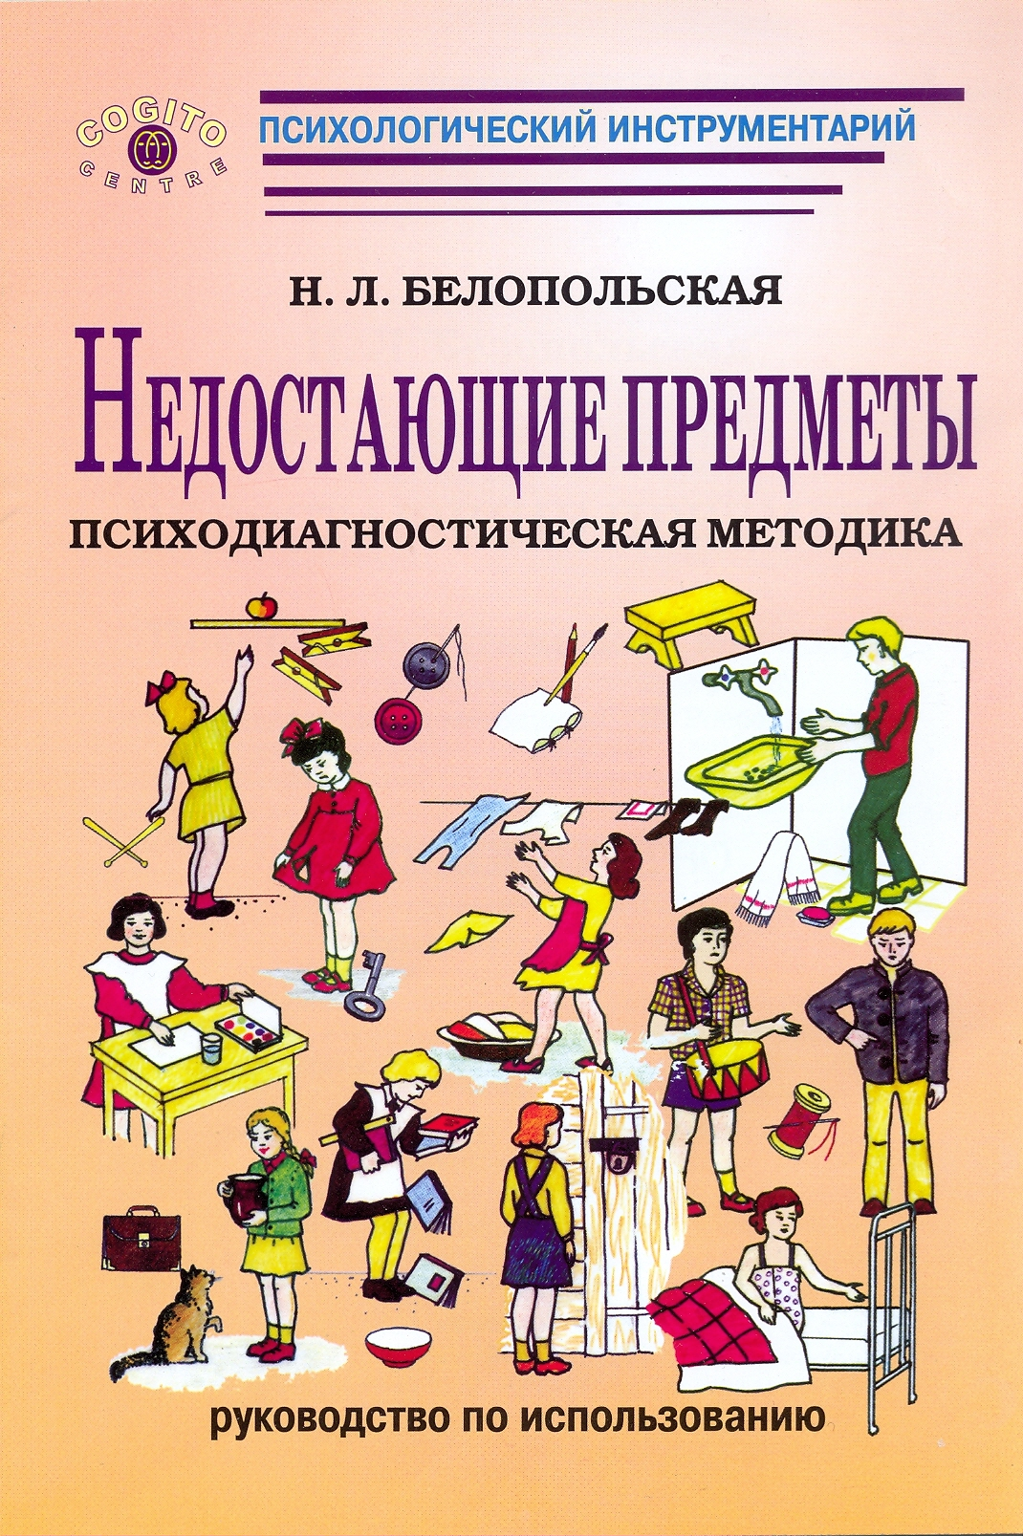
Белопольская Н. Л. Недостающие предметы: Психодиагностическая методика (Модификация методики Г. И. Россолимо): Руководство. Изд. 2-е, стереотип. 2008. (Психологический инструментарий)
Методика «Недостающие предметы» — модификация методики Г.И. Россолимо — направлена на исследование уровня понимания ребенком смысла житейских ситуаций. Задача ребенка — подобрать недостающий предмет (самостоятельно или с помощью экспериментатора). Методика применяется как диагностическая для детей 3-6 лет, а также для детей более старшего возраста с интеллектуальной недостаточностью. «Недостающие предметы» — невербальная методика, поэтому она особенно эффективна для диагностики интеллекта детей с речевыми нарушениями и нарушением слуха.
СОДЕРЖАНИЕ
ВВЕДЕНИЕ 2
ДИАГНОСТИЧЕСКИЕ ЗАДАЧИ, РЕШАЕМЫЕ С ПОМОЩЬЮ МЕТОДИКИ «НЕДОСТАЮЩИЕ ПРЕДМЕТЫ» 4
КОНТИНГЕНТ ОБСЛЕДУЕМЫХ 5
ОПИСАНИЕ СТИМУЛЬНОГО МАТЕРИАЛА 5
ПРОЦЕДУРА 7
АНАЛИЗ РЕЗУЛЬТАТОВ ВЫПОЛНЕНИЯ МЕТОДИКИ 10
МЛАДШИЕ ДОШКОЛЬНИКИ (3-4 ГОДА) 10
СТАРШИЕ ДОШКОЛЬНИКИ (5-6 ЛЕТ) 11
МЛАДШИЕ ШКОЛЬНИКИ (7-8 ЛЕТ) 12
ОБРАЗЕЦ БЛАНКА ПРОТОКОЛА 14

ВВЕДЕНИЕ
Психодиагностическая методика «Недостающие предметы» предназначена для исследования детского мышления, прежде всего тех его особенностей, которые связаны с осмыслением конкретной житейской ситуации.
При создании данной методики был использован стимульный материал, обнаруженный в архиве Медико-педагогической консультации НИИ дефектологии АПН СССР (ныне Института коррекционной педагогики РАО). Когда в середине 1980-х годов автор данной модификации начинала свою работу в этой Медико-педагогической консультации, устная традиция связывала данный набор картинок с именем Г.И. Россолимо (начало 1910-х годов). Тем не менее наш поиск в том же архиве какого-либо описания практики работы с данным стимульным материалом не принес никаких результатов. Не было обнаружено и публикаций Г.И. Россолимо или его коллег, где бы упоминалось об использовании данного набора карточек.
Идея методики достаточна проста. Сюжетные картинки изображают обыденную ситуацию, где маленький ребенок сталкивается с какой-либо проблемой. Для решения этой проблемы ему может помочь предмет, который на картинке отсутствует. Имеется также большая «карта подсказок», где изображены все предметы, которые могут послужить для решения предлагаемых проблемных ситуаций. Апробация данной методики показала, что она вполне пригодна и для обследования современных детей. Стимульный материал был подвергнут некоторой коррекции, была разработана процедура исследования и схема анализа получаемых результатов, и в 1980 году сокращенный вариант методики «Недостающие предметы» был опубликован нами в книге «Отбор детей во вспомогательную школу», которая была затем переиздана в 1983 году.
Применение методики «Недостающие предметы» в практике психодиагностического обследования более чем 500 детей позволило нам более четко отработать процедурные аспекты ее использования и собрать значительный эмпирический материал по разным возрастам и разным контингентам детей, а также валидизировать получаемые результаты путем сравнения их с результатами по другим методикам. Эта практика обобщена в предлагаемом руководстве. Полный вариант методики «Недостающие предметы» публикуется впервые.

ДИАГНОСТИЧЕСКИЕ ЗАДАЧИ,
РЕШАЕМЫЕ С ПОМОЩЬЮ МЕТОДИКИ
«НЕДОСТАЮЩИЕ ПРЕДМЕТЫ»
Методика «Недостающие предметы» предназначена для оценки мыслительной деятельности детей младшего и среднего дошкольного возраста (3-6 лет). Данный возраст характеризуется конкретностью, синкретичностью и преимущественно наглядно-действенной формой выполнения мыслительных операций. В том же возрасте начинают формироваться вербальные обобщения на уровне донаучных, житейских понятий. Наконец, в развитии мышления детей дошкольного возраста особенно велика роль взрослого, опосредующего деятельность ребенка и передающего ему накопленный в обществе багаж знаний и умений. Чтобы иметь возможность уловить эти особенности детского мышления, в методике «Недостающие предметы» используется стимульный материал в виде цветных картинок с обиходными предметами, на которых изображена обыденная, многим детям знакомая ситуация. При этом сложность предлагаемых ситуаций варьируется от более легких к более сложным. Кроме того, решение конкретной проблемной ситуации может быть дано как в наглядной, так и в вербальной форме. Обеспечена также возможность предоставления ребенку дополнительной помощи со стороны взрослого в форме эмоциональной поддержки, поощрения или путем совместного разбора ситуации, наводящих вопросов либо ограничения альтернативных вариантов ответа.
Именно на учете этих качественных особенностей детского мышления и строится анализ выполнения заданий по методике «Недостающие предметы». Оценивается прежде всего степень понимания ребенком конкретной житейской ситуации (с учетом трудности задания и помощи со стороны проводящего обследование взрослого) и форма ответа (вербальная или с опорой на наглядную подсказку). Строгая количественная оценка полученных результатов не предусмотрена, но детальная фиксация результатов выполнения методики по параметрам сложности решенного задания, формы ответа и объема полученной помощи позволяет дать качественную оценку уровня мыслительного развития ребенка.

КОНТИНГЕНТ ОБСЛЕДУЕМЫХ
Методика «Недостающие предметы» может применяться для диагностики интеллекта здоровых детей в возрасте от 3 до 5-6 лет, а также для детей, страдающих значительными дефектами слуха и речи. В то же время она может с успехом применяться и для диагностики задержки интеллектуального развития детей старшего дошкольного и младшего школьного возраста, а также для диагностики интеллекта психически больных детей.

ОПИСАНИЕ СТИМУЛЬНОГО МАТЕРИАЛА
Методика «Недостающие предметы» компактна: она включает 11 сюжетных картинок из жизни детей и 1 «опорную» карточку-подсказку большего размера с изображениями отдельных предметов, недостающих по смыслу в каждой сюжетной картинке.
На сюжетных картинках изображены следующие ситуации (расположены в порядке нарастания сложности):
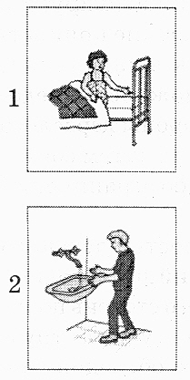 | Девочка на кроватке с одеялом ложится спать  (Нет подушки)  Мальчик протягивает руки к крану с водой, хочет  вымыть руки  (Нет мыла и/или полотенца)

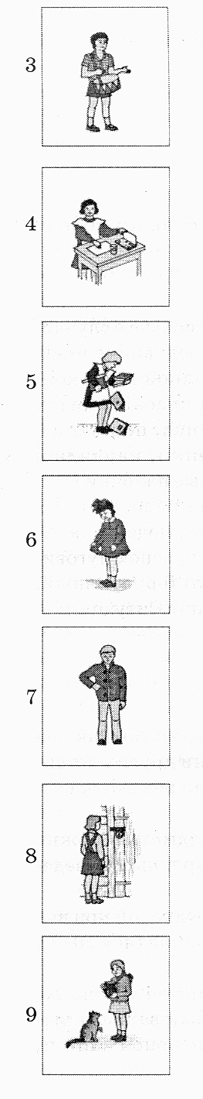 | Мальчик хочет бить в барабан  (Нет барабанных палочек)  Девочка хочет рисовать  (Нет карандаша и кисти)  У девочки падают книжки и тетрадки  (Нет портфеля)  У девочки разорвано платье  (Нет иголки с красными нитками)  У мальчика оторвалась пуговица  (Нет иголки с серой ниткой и серой пуговицы)  Девочка стоит перед запертой дверью  (Нет ключа к замку)  Девочка хочет напоить кошку молоком  (Нет миски)
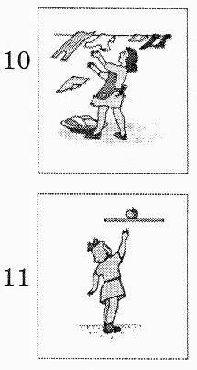 | Девочка вешает сушиться белье, а оно «улетает»  (Нет прищепок)  Девочка не может достать с полки яблоко  (Нет скамейки)

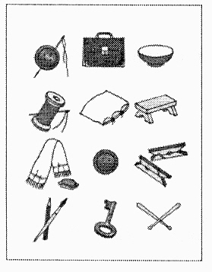 | На опорной карточке-подсказке в случайном порядке изображены следующие предметы: серая пуговица с иголкой и ниткой, портфель, миска, катушка красных ниток с иголкой, подушка, скамейка, полотенце, красная пуговица, прищепки, карандаш и кисточка, ключ, барабанные палочки.  Кроме указанных выше недостающих предметов, опорная карточка-подсказка содержит также изображение красной пуговицы, которая провоцирует альтернативный, менее точный вариант решения Ситуации 7.

ПРОЦЕДУРА
Методика, как правило, вызывает у детей интерес, так как она в наглядной форме представляет сюжеты из жизни других детей. Обычно она кажется детям вполне доступной, и они редко отказываются ее выполнять.
С предъявления методики «Недостающие предметы» можно начинать психологическое обследование детей с трудным поведением и аутистическими чертами характера.
Если ребенок не испытывает значительных затруднений при выполнении заданий, время проведения методики составляет 10-15 минут.
В зависимости от задачи обследования и контингента испытуемых предлагаются более простой и более сложный вариант выполнения методики, а именно с использованием опорной карточки-подсказки или без нее.
Начинают с самой простой для решения Ситуации 1 с изображением девочки, которая ложится спать.
Ребенку показывают картинку и поясняют ситуацию словами: «Видишь, на картинке нарисована девочка, которая ложится спать. Кроватка у нее есть, одеяло есть, что же ей еще надо дать? Чего ей не хватает?»
Если ребенок может дать ответ в словах («подушка»), то скорее всего задание является для него достаточно легким. Тогда следует предъявить ему картинку, на которой девочка вешает белье (Ситуация 10) или не может достать яблоко (Ситуация 11). Если ребенок справляется и с этими вариантами задания в вербальном плане, то надо будет признать, что методика «Недостающие предметы» слишком проста и не позволяет оценить уровень его интеллектуального развития. В этом случае надо предложить ему другие, более сложные психодиагностические методики — «Исключение предметов» или «Цветные прогрессивные матрицы Равена».
Однако детям 3-4 лет даже с нормальным интеллектом для решения этих задач чаще всего требуется карточка-подсказка.
Предъявив ребенку опорную карточку, необходимо убедиться, что нарисованные на ней предметы ему знакомы. Для этого ребенка просят назвать каждый предмет, а если он не может этого сделать из-за речевых затруднений, то просят показать предметы по словесной инструкции, то есть говорят: «Покажи, где подушка, где портфель...» — и т.д. Выяснив, какие предметы оказались знакомы, а какие не знакомы ребенку, можно сделать вывод о его активном и пассивном словарном запасе, а также о его житейском опыте. Если ребенок не знает назначения какого-либо предмета, предъявлять ему соответствующие сюжетные картинки не имеет никакого смысла, так как его ответы не будут иметь никакой диагностической ценности.
Положив перед ребенком на столе сюжетную картинку и рядом карточку-подсказку, проводящий обследование взрослый сначала описывает сюжетную картинку, а потом просит ребенка найти на опорной карточке недостающий предмет. Например, Ситуация 8 с девочкой, стоящей пред закрытой дверью. Ребенку рассказывают: «Вот пришла девочка домой, а на двери висит замок. Как ей помочь? Что ей надо дать? »
В случае затруднений можно дать подсказку такого рода: «Посмотри внимательно, портфель ей не нужен, подушка тоже не нужна. Что же дать девочке?» Если ребенок находит правильное решение, то его хвалят и переходят к другой задаче. Если он не может найти правильное решение, предлагают вариант полегче.
Целесообразней всего бывает разобрать с ребенком подробно один сюжет, для того чтобы быть уверенным, что инструкция действительно понята. Затем можно предъявлять другие варианты задания в порядке их усложнения.
Детям дошкольного возраста с задержкой развития и умственной отсталостью выполнение методики доступно только при условии, что они с самого начала работают с опорой на карточку-подсказку.
Им показывают картинку с Ситуацией 1, а затем сразу начинают работать с карточкой-подсказкой. В итоге ребенок должен правильно определить недостающий предмет. Точно так же работают и с остальными картинками. Если ребенок никогда не встречался с той или другой ситуацией, то соответствующее задание можно пропустить.
Хочется обратить внимание на Ситуации 7 и 8. На соответствующих картинках изображены девочка в разорванном платье и мальчик с оторванной пуговицей. Здесь предусмотрены разные варианты решений в соответствии с изображениями на опорной карточке. Наилучшим является выбор катушки с красными нитками и иголкой для девочки (она в красном платье) и серой (а не красной) пуговицы для мальчика (у него серая курточка).
Если дети допускают неточность в определении недостающего предмета, можно задать ряд наводящих и уточняющих вопросов на эту тему. Например, какого цвета платье у девочки? Какого цвета курточка у мальчика? Какая пуговица подходит к курточке больше и почему?
При оценке интеллекта ребенка с грубым нарушением речи методика всегда предъявляется с опорной карточкой-подсказкой. Инструкцию по ее выполнению можно давать практически так же, как описано выше. Однако от ребенка в этом случае не требуют речевых формулировок, а просят найти и показать недостающий предмет на карточке-подсказке. Если ребенок находит недостающие предметы правильно, это означает, что он понимает смысл предложенных сюжетов и может решать мыслительные задачи на невербальном уровне.
Если исследуется интеллект глухого ребенка, то инструкция сопровождается жестом. Рекомендуется проводить небольшое разъяснение по первой картинке, где девочка ложится спать, но у нее нет подушки. Следует показать ребенку подушку на карточке-подсказке и жестом как бы перенести ее на картинку с девочкой, кивками и улыбкой подтверждая, что это верное решение. Можно повторить выполнение этого задания, взяв ребенка за руку и показав его пальчиком на подушку, затем еще раз как бы перенести ее на картинку к девочке, а потом еще раз поощрить ребенка. Можно вновь, если нет уверенности, что ребенок понял инструкцию, попросить его уже самостоятельно найти недостающий предмет. После «обучения» нужно по очереди предлагать ребенку другие картинки, опираясь на мимику и жесты и регулируя его деятельность одобрением или показывая мимикой и жестом, что найденный предмет не подходит к данной ситуации.

АНАЛИЗ РЕЗУЛЬТАТОВ ВЫПОЛНЕНИЯ МЕТОДИКИ
В протоколе следует подробно фиксировать, сколько задач ребенок выполнил правильно, а сколько не выполнил, какого рода помощь со стороны взрослого потребовалась ему для этого, какого рода затруднения у него возникли.

МЛАДШИЕ ДОШКОЛЬНИКИ (3-4 ГОДА)
Дети с нормальным интеллектом
Уровень выполнения методики психически здоровыми детьми имеет большие индивидуальные различия. Однако общим для них является познавательный интерес, который возникает при разглядывании картинок. Нахождение недостающего предмета возможно для них лишь с помощью опорной карточки-подсказки и с подробным проговариванием содержания каждой сюжетной картинки. Как правило, все дети справляются с Ситуацией 1 (девочка ложится спать, но у нее нет подушки). Обычно все здоровые дети выражают радость, когда успешно справляются с заданием. Сложность предложенных ситуаций с 1 по 11 имеет усредненную величину и может варьировать в зависимости от житейского опыта ребенка. Часто дети успешно справляются и с заданием по Ситуации 2 (мальчик собирается вымыть руки), выбирая в качестве недостающего предмета мыло или полотенце.
Так как в этом возрасте внимание детей довольно быстро рассеивается и они устают от интеллектуальных нагрузок, после 2-3 заданий многие из них отказываются работать дальше. Настаивать на продолжении обследования не рекомендуется. Однако некоторые дети продолжают интересоваться заданиями и активно пытаются подобрать другие недостающие предметы. Если они знают, что такое краски, то легко находят карандаш и кисточку, а если знают, что такое барабан, то находят барабанные палочки. Если в семье есть старший ребенок-школьник, они могут найти портфель.
Другие задания являются еще более сложными и могут быть выполнены только при значительной помощи со стороны взрослого с привлечением сюжетов из жизненного опыта ребенка.
Дети с задержкой психического развития
Не понимают смысла задания, но могут показать или назвать отдельные предметы как на сюжетных картинках, так и на опорной карточке. Не обнаруживают интереса к заданию.
Дети с олигофренией в степени дебильности
С трудом концентрируют внимание на картинке, не понимают смысла сюжетных картинок, не обнаруживают интереса к заданию.
Дети с олигофренией в степени имбецильности
Не понимают смысла задания, не знают названия предметов, не обнаруживают интереса. Могут взять картинку в рот.

Дети с нарушением слуха и речи
Если у ребенка первично сохранен интеллект, то можно заметить достаточно хорошее сосредоточение внимания и интерес к заданию. В этом случае, объясняя Ситуации 1 и 2 вербально или путем показа (мимикой и жестами), можно получить правильный подбор недостающих предметов.

СТАРШИЕ ДОШКОЛЬНИКИ (5-6 ЛЕТ)
Дети с нормальным интеллектом
Могут выполнить большую часть заданий без опорной карточки. С опорной карточкой выполняют быстро все задачи. Опорная карточка бывает нужна для решения задач, мало знакомых современному ребенку по прошлому индивидуальному опыту (прищепки, замок непривычной формы). Иногда дети предлагают сбить яблоко с полки палкой, а кошку напоить молоком прямо из кувшина, но в итоге всегда находят верное решение.
Дети с задержкой психического развития
Некоторые из этой группы детей могут правильно разрешить Ситуации 1 и 2 без опорной карточки, но большинству она необходима. Последующие задания выполняются только с помощью карточки. Многие ситуации следует подробно объяснять ребенку, чтобы он мог найти недостающий предмет. Ситуации 8-11 сложны для самостоятельного решения.
Дети с олигофренией в степени дебильности
Эти дети не могут выполнять задачи без карточки-подсказки. Способны подобрать недостающие предметы только в Ситуациях 1-3. Выполнение последующих задач требует обучения.
Дети с олигофренией в степени имбецильности
Не в состоянии подобрать недостающие предметы.
Дети с нарушением слуха и речи
Если ребенок понял инструкцию, он сможет подобрать недостающие предметы, показывая их на картинке, выполняя задачи в соответствии с уровнем своего интеллектуального развития.

МЛАДШИЕ ШКОЛЬНИКИ (7-8 ЛЕТ)
Дети с нормальным интеллектом
Выполняют задание легко и быстро без опорной карточки, не проявляя к нему большого интереса и отмечая его легкость.
Дети с задержкой психического развития
Выполняют часть задач без опорной карточки. Способны справиться со всеми вариантами задания, радуясь своей состоятельности и легкости предложенной работы.
Дети с олигофренией в степени дебильности
Некоторые способны решить Ситуацию 1 без опорной карточки. Могут подобрать недостающие предметы к Ситуациям 1-7 с разъяснением ситуаций и опорной карточкой. Не всегда могут правильно объяснить свой выбор и правильно назвать недостающий предмет. Ситуации 8-11 требуют помощи, если они неизвестны или незнакомы ребенку по прошлому опыту.
Дети с олигофренией в степени имбецильности
Могут подобрать недостающий предмет к Ситуациям 1-2 с подробным разъяснением ситуаций и опорной карточкой.
Дети с нарушением слуха и речи
Решают задачи на невербальном уровне или пытаются использовать устную речь в соответствии со своими индивидуальными способностями и навыками. Успешность решения задач находится в соответствии с уровнем их интеллектуального развития.
Дети, страдающие психическими заболеваниями
В случае установления контакта и проявления интереса к заданию находят недостающие предметы в соответствии с уровнем их интеллектуального развития. В случаях отказа от речевого общения могут выполнить задание на невербальном уровне.

ОБРАЗЕЦ БЛАНКА ПРОТОКОЛА

Дата обследования « __ » _______ 200 г.
___________________________________________
Ф.И.О. ребенка
Возраст лет Пол м/ж
Социальный статус: (подчеркнуть)
дошкольник (дома) дошкольник (д/с) школьник класса

№  карточки | Ответ  правильный (+)  неправильный (-) | Карточка-подсказка  использовалась (+)  не использовалась(-) | Примечания
1
2
3
4
5
6
7
8
9
10
11

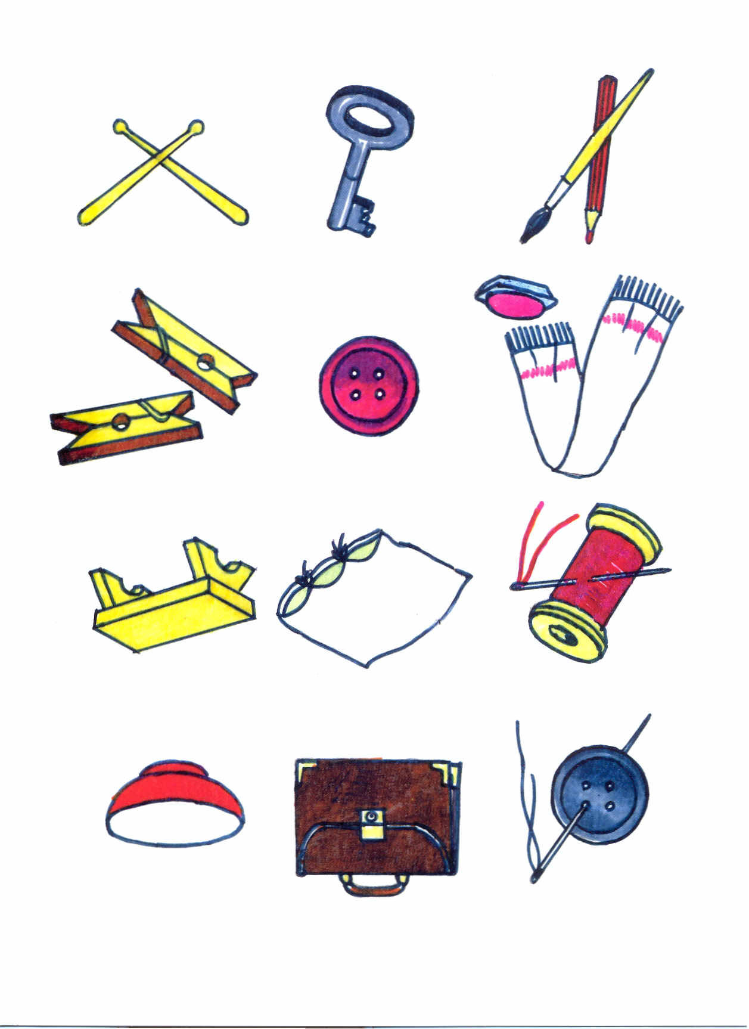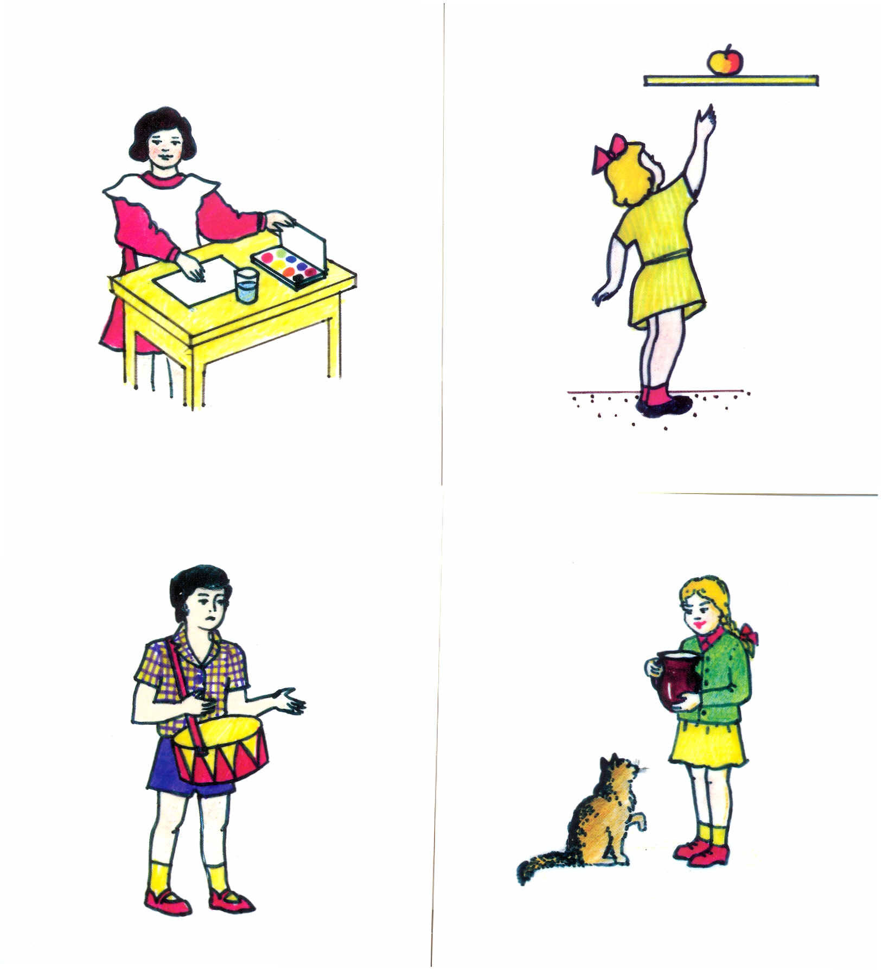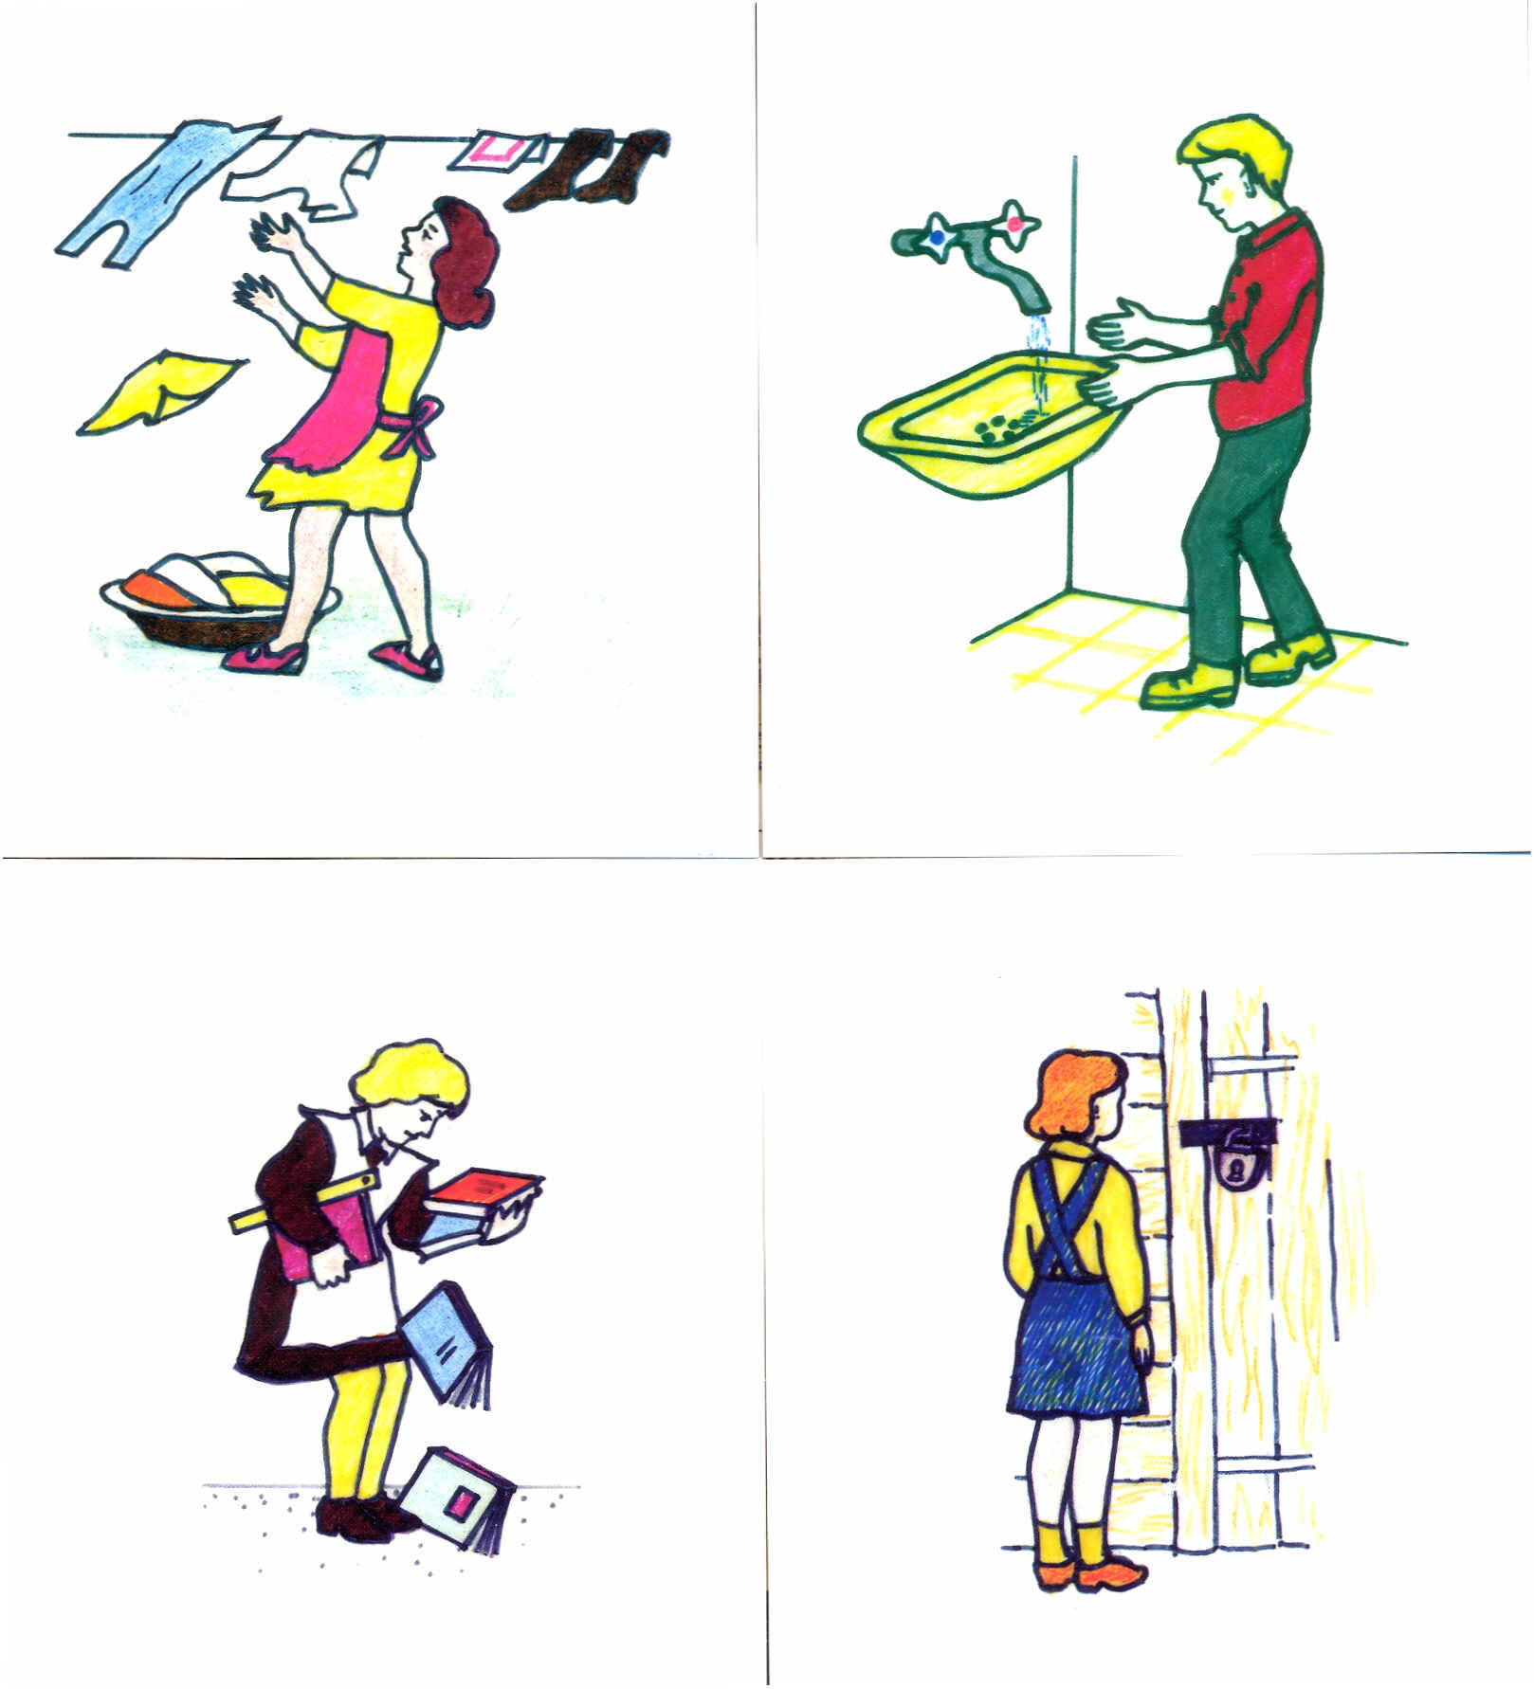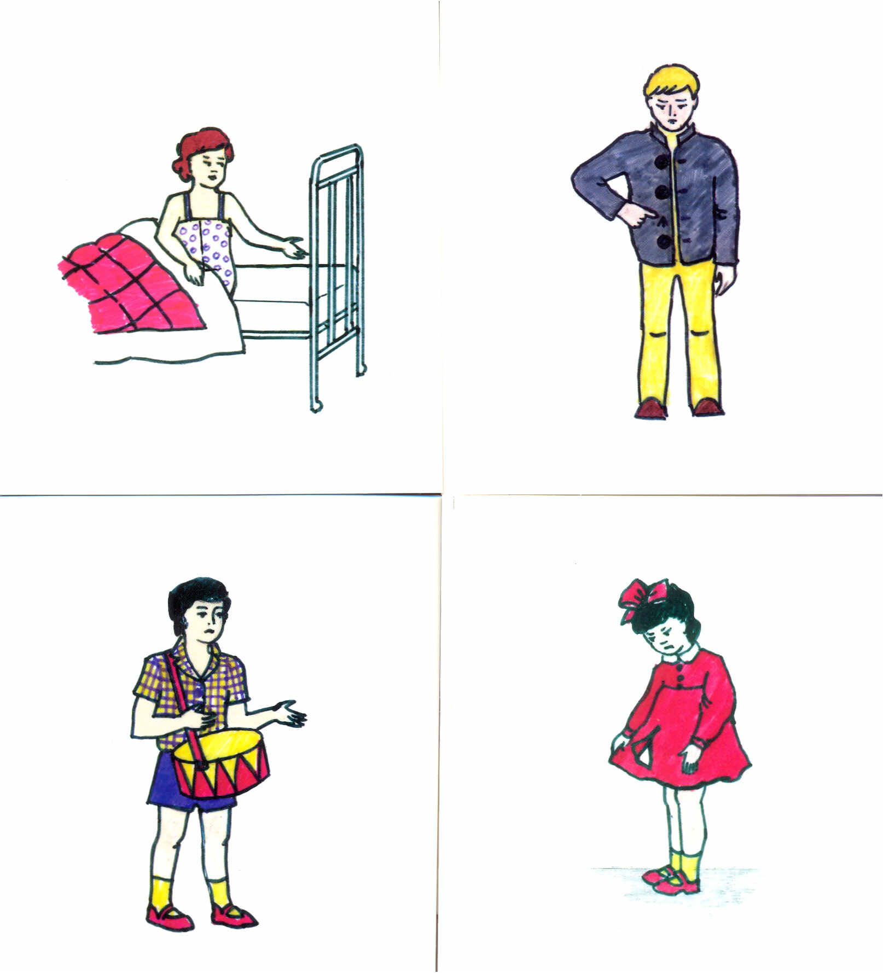

Близкой по замыслу является методика С.Д. Забрамной «Кому что нужно?», созданная ею не так давно на другом материале.

